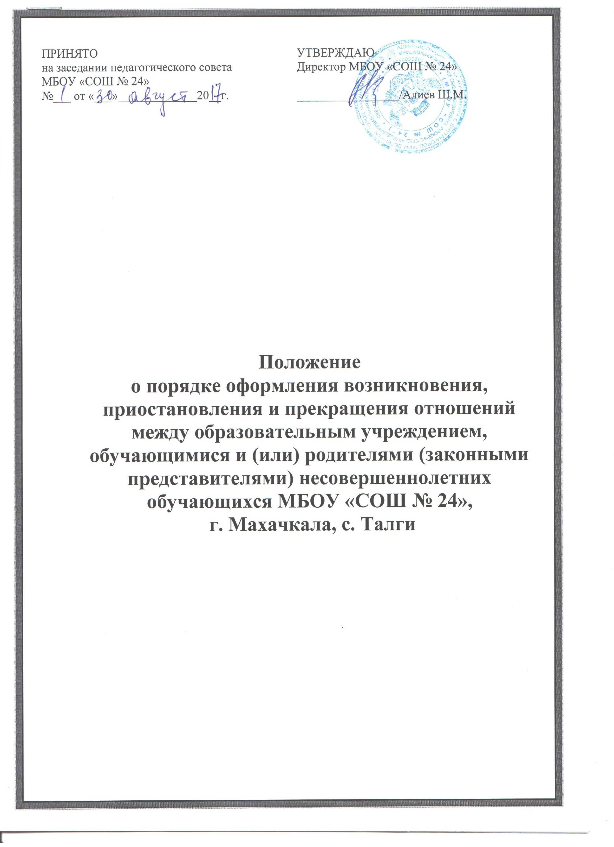

Положение
о порядке оформления возникновения, приостановления и прекращения отношений между образовательным учреждением, обучающимися и (или) родителями (законными представителями) несовершеннолетних обучающихся МБОУ «СОШ № 24»,
г. Махачкала, с. Талги

Положение
о порядке оформления возникновения, приостановления и прекращения отношений между образовательным учреждением, обучающимися и (или) родителями (законными представителями) несовершеннолетних обучающихся МБОУ «СОШ № 24», г. Махачкала, с. Талги

1. Общие положения
1.1. Настоящее положение разработано в соответствии с Федеральным законом от 29 декабря 2012 г. № 273-ФЗ «Об образовании в Российской Федерации», Федеральным Законом «Об основных гарантиях прав ребёнка в Российской Федерации» от 24.07.1998г. № 124-ФЗ (с изменениями от 20.07.2000 г. № 103-ФЗ) и Уставом МБОУ «СОШ № 24» г. Махачкала, с. Талги (далее ОУ).
1.2. Настоящее положение устанавливает порядок оформления возникновения, приостановления и прекращения отношений между Учреждением, обучающимися и (или) родителями (законными представителями) несовершеннолетних обучающихся.
1.3. Под образовательными отношениями понимается освоение обучающимися содержания образовательных программ.
1.4. Участники образовательных отношений – обучающиеся, родители (законные представители) несовершеннолетних обучающихся, педагогические работники, организации, осуществляющие образовательную деятельность.
1.5. Настоящее Положения утверждается на заседании педагогического совета.
1.6. Положение является локальным нормативным актом, регламентирующим деятельность образовательного учреждения.
1.7. Положение принимается на неопределенный срок. После принятия новой редакции Положения предыдущая редакция утрачивает силу.

2. Возникновение образовательных отношений
2.1 Основанием возникновения образовательных отношений является приказ директора Образовательного учреждения о приеме лица на обучение в Образовательное учреждение или для прохождения промежуточной аттестации и (или) государственной итоговой аттестации.
2.2. Изданию приказа о зачислении предшествует заключение договора об образовании.
2.3 Права и обязанности обучающегося, предусмотренные законодательством об образовании и локальными нормативными актами Образовательного учреждения, возникают у лица, принятого на обучение, с даты, указанной в приказе о приеме лица на обучение или в договоре об образовании.
3. Договор об образовании
3.1. Договор об образовании заключается в простой письменной форме между Учреждением и лицом, зачисляемым на обучение (родителями (законными представителями) несовершеннолетнего лица.
3.2. В договоре об образовании должны быть указаны основные характеристики образования, в том числе вид, уровень и (или) направленность образовательной программы (часть образовательной программы определенных уровня, вида и (или) направленности), форма обучения, срок освоения образовательной программы (продолжительность обучения).
3.3. Договор об образовании не может содержать условия, которые ограничивают права лиц, имеющих право на получение образования определенных уровня и направленности и подавших заявления о приеме на обучение (далее - поступающие), и обучающихся или снижают уровень предоставления им гарантий по сравнению с условиями, установленными законодательством об образовании. Если условия, ограничивающие права поступающих и обучающихся или снижающие уровень предоставления им гарантий, включены в договор, такие условия не подлежат применению.
3.4. Примерные формы договоров об образовании утверждаются федеральным органом исполнительной власти, осуществляющим функции по выработке государственной политики и нормативно-правовому регулированию в сфере образования.

4. Изменение образовательных отношений
4.1 Образовательные отношения изменяются в случае изменения условий получения обучающимся образования по конкретной основной или дополнительной образовательной программе, повлекшего за собой изменение взаимных прав и обязанностей обучающегося и Образовательного учреждения.
4.2 Образовательные отношения могут быть изменены как по инициативе обучающегося (родителей (законных представителей) несовершеннолетнего обучающегося) по его заявлению в письменной форме, так и по инициативе Образовательного учреждения.
4.3 Основанием для изменения образовательных отношений является приказ директора Образовательного учреждения. Если с обучающимся (родителями (законными представителями) несовершеннолетнего обучающегося) заключен договор об образовании, приказ издается на основании внесения соответствующих изменений в такой договор.
4.4 Права и обязанности обучающегося, предусмотренные законодательством об образовании и локальными нормативными Образовательного учреждения изменяются с даты издания приказа или с иной указанной в нем даты.

5. Приостановление образовательных отношений

5.1 Образовательные отношения могут быть приостановлены в случае отсутствия обучающегося на учебных занятиях по следующим причинам:
1) нахождение в оздоровительном учреждении;
2) продолжительная болезнь;
3) длительное медицинское обследование;
4) иные семейные обстоятельства.
5.2 Приостановление образовательных отношений, за исключением приостановления образовательных отношений по инициативе Образовательного учреждения, осуществляется по письменному заявлению обучающегося (родителей (законных представителей) несовершеннолетнего обучающегося). Форма заявления о приостановлении образовательных отношений разрабатывается в Образовательном учреждении и размещается на официальном сайте Образовательного учреждения в сети «Интернет». Приостановление образовательных отношений оформляется приказом директора Образовательного учреждения.

6. Прекращение образовательных отношений

6.1 Образовательные отношения прекращаются в связи с отчислением обучающегося из Образовательного учреждения:
1) в связи с получением образования (завершением обучения);
2) досрочно по основаниям, установленным пунктом 6.2 настоящего Положения.
6.2 Образовательные отношения могут быть прекращены досрочно в следующих случаях:
1) по инициативе обучающегося или родителей (законных представителей) несовершеннолетнего обучающегося, в том числе в случае перевода обучающегося для продолжения освоения образовательной программы в другую организацию, осуществляющую образовательную деятельность;
2) по инициативе Образовательного учреждения в случае применения к обучающемуся, достигшему возраста пятнадцати лет, отчисления как меры дисциплинарного взыскания, а также в случае установления нарушения порядка приема в Образовательное учреждение, повлекшего по вине обучающегося его незаконное зачисление в Образовательное учреждение. Решение об исключении обучающегося, не получившего общего образования, принимается с учетом мнения его родителей (законных представителей) и с согласия комиссии по делам несовершеннолетних и защите их прав.
3) По решению Педагогического совета ОУ за совершенные неоднократно грубые нарушения устава допускается исключение обучающегося, достигшего возраста пятнадцати лет. Исключение обучающегося из ОУ применяется, если меры воспитательного характера не дали результата и дальнейшее пребывание обучающего в Учреждении оказывает отрицательное влияние на других обучающихся, нарушает их права и права работников ОУ, а также нормальное функционирование Учреждения.
Грубым нарушением дисциплины является нарушение, которое повлекло или могло повлечь за собой тяжкие последствия в виде:
причинения вреда жизни и здоровью детей, обучающихся, сотрудников, посетителей Учреждения;
причинения умышленного ущерба имуществу Учреждения, имуществу обучающихся, детей, сотрудников посетителей Учреждения;
дезорганизация работы Учреждения как образовательного учреждения;
3) по обстоятельствам, не зависящим от воли обучающегося или родителей (законных представителей) несовершеннолетнего обучающегося и Образовательного учреждения, в том числе в случае ликвидации Образовательного учреждения, аннулирования лицензии на осуществление образовательной деятельности.
4) по судебному решению.
6.3 Досрочное прекращение образовательных отношений по инициативе обучающегося или родителей (законных представителей) несовершеннолетнего обучающегося не влечет за собой возникновение каких-либо дополнительных, в том числе материальных, обязательств указанного обучающегося перед Образовательным учреждением.
6.4 Основанием для прекращения образовательных отношений является приказ директора Образовательного учреждения об отчислении обучающегося из Образовательного учреждения.
6.5. Права и обязанности обучающегося, предусмотренные законодательством об образовании и локальными нормативными актами Образовательного учреждения, прекращаются с даты его отчисления из Образовательного учреждения.
6.6. При досрочном прекращении образовательных отношений Образовательное учреждение в трехдневный срок после издания приказа об отчислении обучающегося выдает лицу, отчисленному из Образовательного учреждения, справку об обучении или о периоде обучения по образцу, установленному Образовательным учреждением.
6.7. ОУ, осуществляющее образовательную деятельность, ее учредитель в случае досрочного прекращения образовательных отношений по основаниям, не зависящим от воли организации, осуществляющей образовательную деятельность, обязана обеспечить перевод обучающихся в другие организации, осуществляющие образовательную деятельность, и исполнить иные обязательства, предусмотренные договором об образовании.
6.8. В случае прекращения деятельности ОУ, а также в случае аннулирования у него лицензии на право осуществления образовательной деятельности, лишения государственной аккредитации, истечения срока действия свидетельства о государственной аккредитации учредитель (учредители) такой образовательной организации обеспечивает перевод обучающихся с согласия обучающихся (родителей (законных представителей) несовершеннолетних обучающихся) в другие образовательные организации, реализующие соответствующие образовательные программы.
6.9. Порядок и условия осуществления перевода устанавливаются федеральным органом исполнительной власти, осуществляющим функции по выработке государственной политики и нормативно-правовому регулированию в сфере образования.
6.10. При досрочном прекращении образовательных отношений организацией, осуществляющей образовательную деятельность, в трехдневный срок после издания распорядительного акта об отчислении обучающегося отчисленному лицу выдается справка об обучении.

7. Заключительные положения

7.1 Обучающиеся и родители (законные представители) несовершеннолетних обучающихся обязаны соблюдать порядок оформления возникновения, приостановления и прекращения отношений между Образовательным учреждением и обучающимися и (или) их родителями (законными представителями).

